В 2023-2024 учебном году прошли следующие мероприятия:
Мероприятия по военно-патриотическому воспитанию
1 сентября 2023 года в МКОУ «Аверьяновская СОШ имени Омарова Гусейна Омаровича» прошла торжественная линейка, посвященная началу учебного года и приуроченная ко Дню знаний.
Во время торжественной части с поздравительной речью выступила директор школы З.О.Махтаева. Линейка началась с такого торжественного мероприятия, как открытие мемориальной доски, в честь выпускника нашей школы Омарова Гусейна Омаровича.
Зарема Омаровна поздравила всех присутствующих с праздником, пожелала ученикам успехов в своих начинаниях, призвала стремиться быть достойными гражданами своей страны, вручила грамоты за отличную учёбу учащимся и педагогам за стабильно высокие результаты в сдачи государственной итоговой аттестации.

Директор Центра культуры и досуга Кизлярского района Лазаренко Евгения Николаевна поздравила первоклассников, рассказала присутствующим о реализации проекта для учащихся 1 классов «Мой Дагестан, край в котором я живу». В торжественной обстановке ребятам были вручены учебно-методические комплекты.
К поздравлениям присоединились и гости:
-глава сельского поселения с. Аверьяновка Магомедов М.К.,
- заместитель начальника автошколы ДАСААФ Кизлярского района Аликберу А.Я.
Они поздравили присутствующих с началом нового учебного года и пожелали им, чтобы учебный процесс принес не только огромную пользу, но и радость от постижения мудрости, общения с педагогами и друзьями.
На линейке выступили активисты РДДМ «Движение первых», читали стихи Расула Гамзатова, исполнили флешмоб «Россия» с флагами РДДМ, России и Дагестана.
Украсили праздник национальными танцами воспитанники Дома культуры с. Аверьяновка под руководством Сабины Амрулаховны.
В завершении для всех прозвенел первый звонок на первый в новом учебном году урок.
После торжественной линейки в таком хорошем настроении ребята вместе с классными руководителями отправились в классы, где прошли уроки, посвящённые великому поэту Расулу Гамзатову.
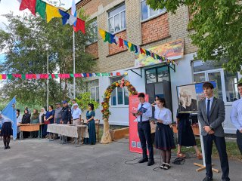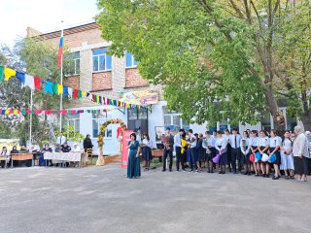

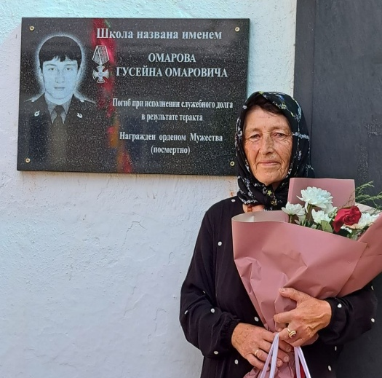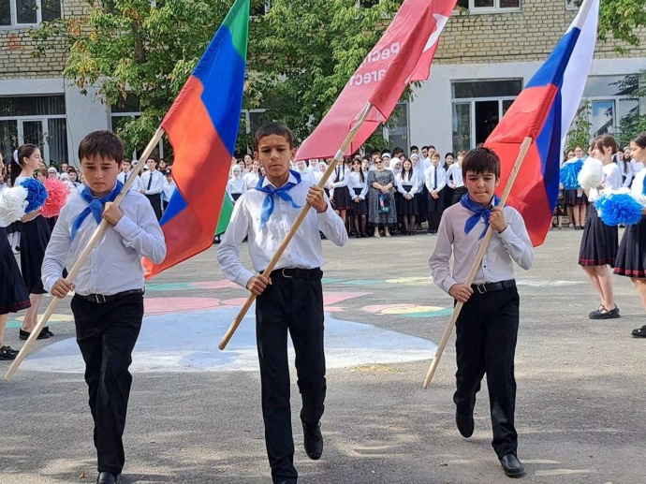
2 сентября в МКУК "Центр Культуры и Досуга" прошло мероприятие на тему: «Терроризму-Нет», посвященное Дню солидарности в борьбе с терроризмом. Присутствовали учащиеся 5-11 классов, педагоги.
Цель мероприятий: противодействие терроризму, формированию активной гражданской позиции у всех категорий граждан. Ученикам было рассказано, что терроризм и экстремизм сегодня стали серьёзнейшей проблемой, с которой человечество вошло в XXI столетие.
Учащиеся узнали, что именно молодые люди чаще всего становятся проводниками чуждой и чрезвычайно опасной для настоящего общества идеологии.
Ведущие подготовили рассказ о хронике событий в Беслане, подчеркнув то горе и страдание, которое перенесли дети, родители, и учителя. В ходе беседы были раскрыты понятия таких слов как: «терроризм», «теракт» и причины, порождающие желание совершать террористические акты.
В классах проведены беседы с обучающимися 2-11классов «Эхо Бесланской трагедии».
В школьной библиотеке оформлена выставка - память «Помни о Беслане».
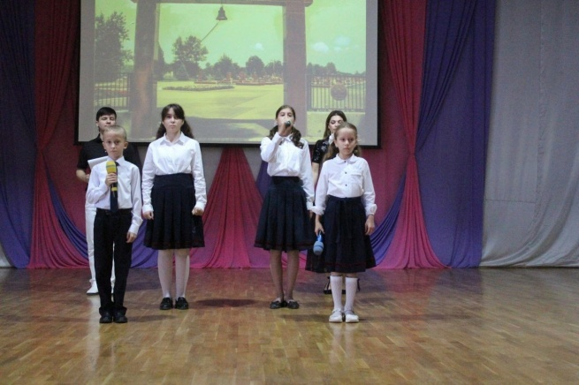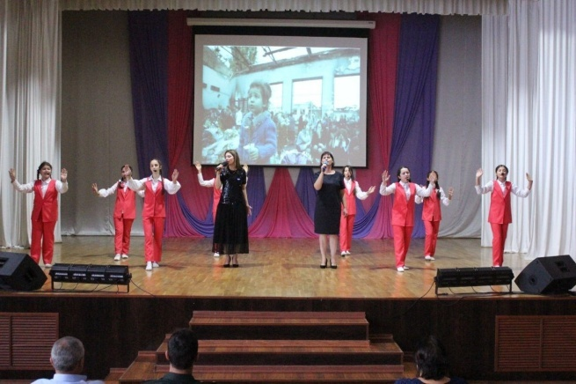
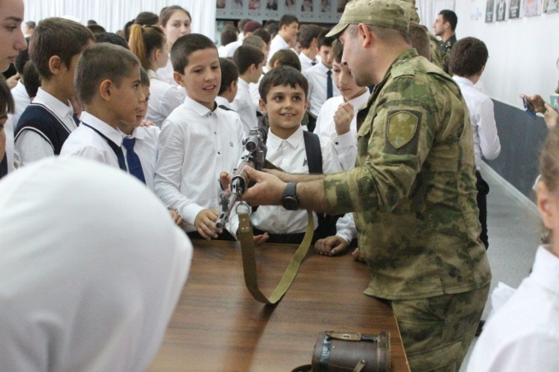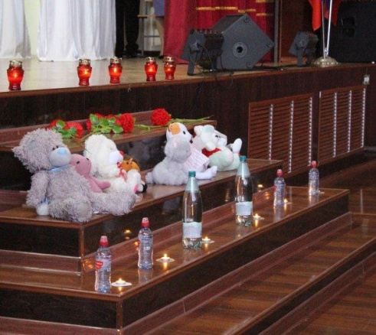

19 сентября учащиеся МКОУ «Аверьяновская СОШ имени Омарова Гусейна Омаровича» посетили ЦТКНР Кизлярского района где прошел показ театрализованного представления «Работаем, брат!»
Театрализованное представление «Работаем, брат!» написано на реальных жизненных событиях, рассказанные друзьями и знакомыми Героя России Магомеда Нурбагандова.
Собравшиеся были в восторге от просмотренного спектакля. театрализованного представление «Работаем, брат!»
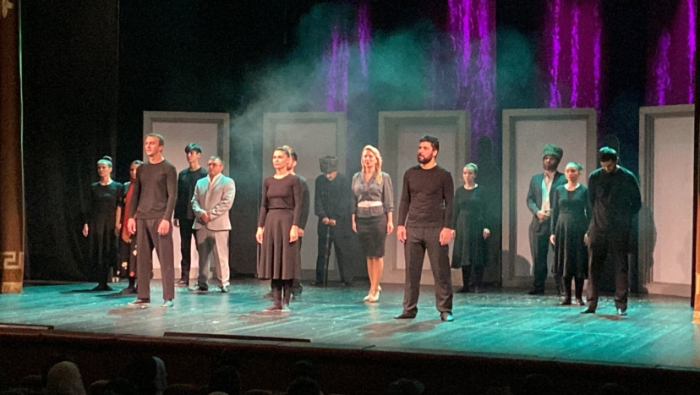
2 октября 2023 года состоялось торжественное мероприятие, посвященное началу нового учебного года. Около трех месяцев молодым людям, достигшим 18 лет, предстоит осваивать интересную профессию водителя и жить по законам воинской службы.
На мероприятие были приглашены член призывной комиссии Кизлярского военкомата Амиралиев А.Г., военный комиссар (городских округов г. Кизляр и г.Южно-Сухокумск и Кизлярского муниципального района РД) Курамагомедов Р.И., Председатель Совета ветеранов Старчак В.И., координатор Всероссийского движения «Бессмертный полк» Кадиев Э.Г., народный Герой Дагестана Саламов А.Д., ветеран Кизлярской автошколы Иваненко Н.П., юнармейцы и учащиеся средних общеобразовательных заведений города Кизляра.
В первый день нового учебного года в Кизлярской автошколе прошёл День открытых дверей. Автошколу посетили юнармейцы Аверьяновской СОШ имени Омарова Гусейна Омаровича. Им показали классы, где проходят занятия, тренажеры, автопарк, инструкторы и преподаватели отвечали на все вопросы ребят.
Учащиеся получили полное представление о том, какое бывает оснащение в автошколах, как проходит процесс обучения, какая автомобильная техника имеется.
Если вы решили овладеть всеми навыками, необходимыми для вождения автомобиля, хотите чувствовать себя за рулем уверенно, комфортно и безопасно, то Кизлярская автошкола ДОСААФ будет наилучшим выбором.
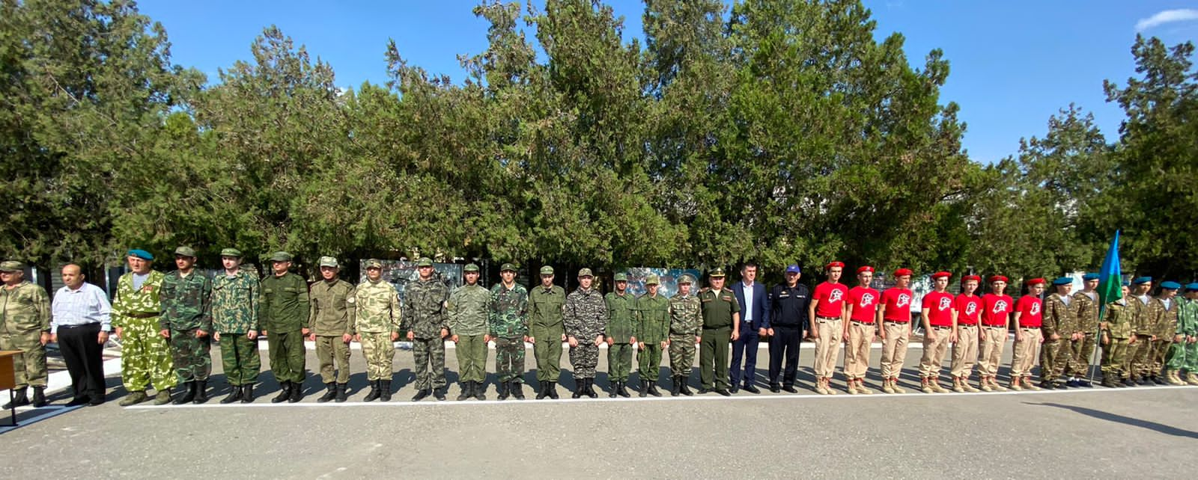
16 октября в МКОУ «Аверьяновская СОШ им. Омарова Гусейна Омаровича» стартовал патриотический проект «Парта героя».
Целью проекта является создание условий для формирования у детей и подростков уважительного отношения к истории Отечества, героическому прошлому и настоящему нашей страны, героям боевых действий и доблестного труда на примере героических образов ветеранов Великой Отечественной войны, участников боевых действий, ветеранов труда.
«Парта Героя» - это ученическая парта с размещенной на ней информацией о Герое партизане ВОВ Лене Голикове. В нашей школе 3 «Г» классу выпала честь носить имя героя Лёни Голикова. 16 октября ученики на уроке мужества почтили его память, вспомнили о подвигах Леонида Голикова — пионера-героя, тимуровца, участника Великой Отечественной войны, партизана, Герой Советского Союза.
Также в кабинете установлена «Парта Героя Лёни Голикова».
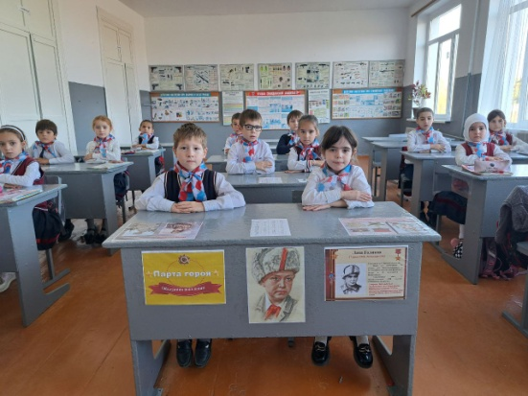
20 декабря в МКОУ «Аверьяновская СОШ имени Омарова Гусейна Омаровича» прошла торжественная церемония « Посвящение в Первые» от РДДМ. Ученики произнесли слова обещания стать активными участниками общей деятельности и получили значки и галстуки от кураторов Движения Первых Кизлярского района Карима Магомедова и Залины Джабраиловой. Быть в Движении - это быть с Россией, быть вместе, быть первыми!
После церемонии посвящения в нашей школе состоялась торжественное посвящение учащихся начальных классов в «Орлята России».
Это первая ступень Российского движения детей и молодёжи «Движение Первых».
С напутственными словами к ребятам обратилась директор школы Махтаева Зарема Омаровна. Поздравляем ребят с этим важным событием и желаем достойно нести звание «Орлята России».
Орлята будут принимать участие в различных мероприятиях и акциях, чтобы стать достойными звания «Орлёнка России». Деятельность обучающихся осуществляется в семи направлениях: «Орлёнок – Эрудит», «Орлёнок – Доброволец», «Орлёнок – Мастер», «Орлёнок – Спортсмен», «Орлёнок – Хранитель исторической памяти»,
«Орлёнок – Эколог» и «Орлёнок – Лидер».
Все направления нацелены на развитие социальной активности младших и старших школьников.
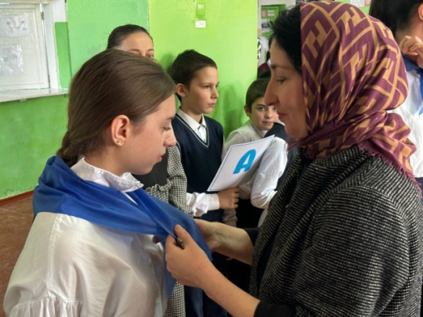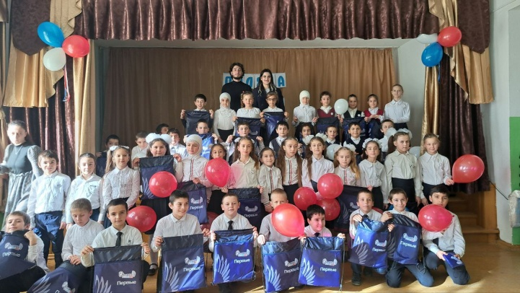

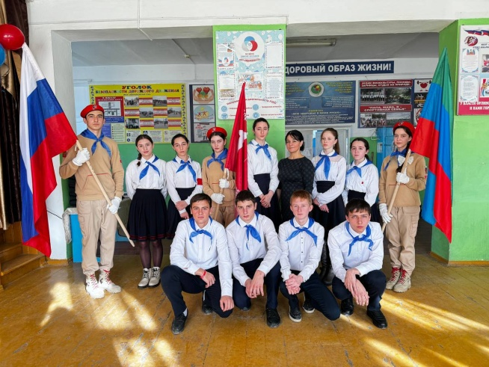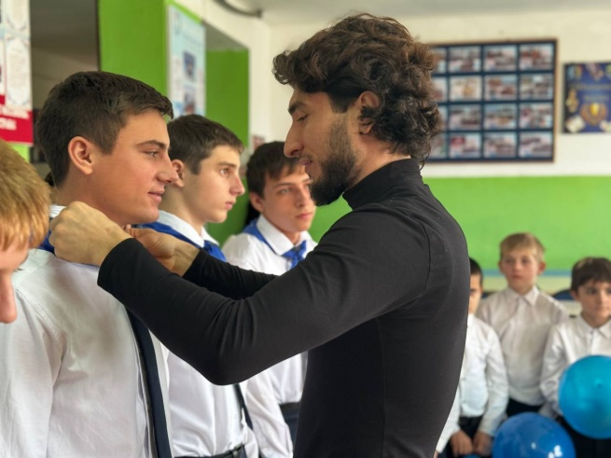
8 ноября в МКОУ "Аверьяновская СОШ имени Омарова Гусейна Омаровича" прошел Урок мужества с приглашением выпускников школы - участников Специальной военной операции Сулейманова М.М. и Курбанова М.Г. Главная цель патриотической встречи - чтобы учащиеся получали информацию о происходящих на Украине событиях, донести до учащихся, что сохранение того мира, за который сейчас борются наши ребята, в их руках.
Классный руководитель Адильгереева Х.М. объяснила детям, что Россия всегда славилась своими героями, которые, не задумываясь, вставали на защиту своей Родины и ее интересов. Они объяснили подросткам, как важна встреча с реальным участником СВО, как необходимо сейчас знать всю правду о происходящих на Украине событиях.
Во время урока участники СВО— герои наших дней - рассказали ученикам и учителям о важном значении спецоперации, о боевых ситуациях, о большой любви к родной стране и соотечественникам, о желании защитить родных и близких людей, о мужестве и героизме сослуживцев. Они уверили, что со всеми трудностями и невзгодами помогает справляться колоссальная поддержка и вера в победу родных людей и всех россиян.
Ребята задали ему много вопросов — о быте в условиях спецоперации, вооружении наших солдат, ведении боевых действий. Участники СВО отвечали предельно честно и открыто. Гости поблагодарили ребят и сказали, что детские открытки и письма они с волнением читают и бережно хранят, что моральная поддержка родных очень важна для солдат. «Любой знак внимания от наших односельчан, земляков, учеников школы, где мы учились, греет, как будто побывали дома.
Наши Герои заверили, что будут защищать каждого из нас, пообещали, что они встретятся с нами после возвращения с Победой.
Мы уверены, что нынешние бойцы, герои, которые сегодня стоят на рубежах нашей могучей страны, сделают все для того, чтобы сохранить для нас этот мир и чистое небо над головой.
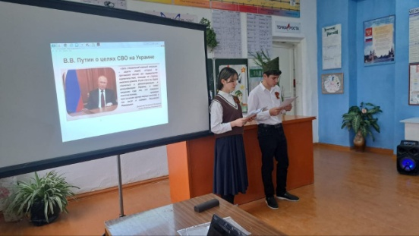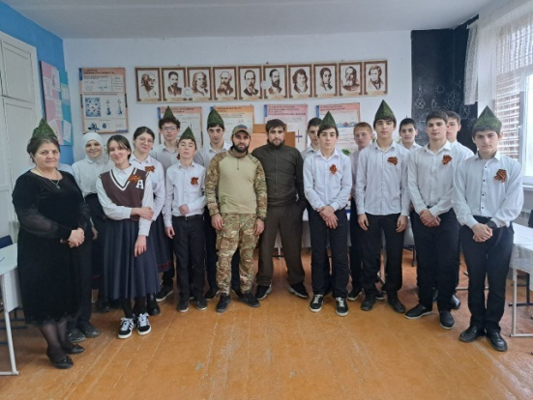
Делегаты Кизлярского района посетили итоговую региональную конференцию Общероссийского общественно-государственного движения детей и молодежи «Движение первых» Республики Дагестан. Конференция - высший орган местно и регионального отделения Движения Первых, который определяет основные направления их деятельности в соответствии с Уставом Движения Первых. В составе группы Кизлярского райна поехал ученик нашей школы председатель совета «Движение первых» МКОУ «Аверьяновская СОШ имени Омарова Гусейна Омаровича» Максимов Владислав.

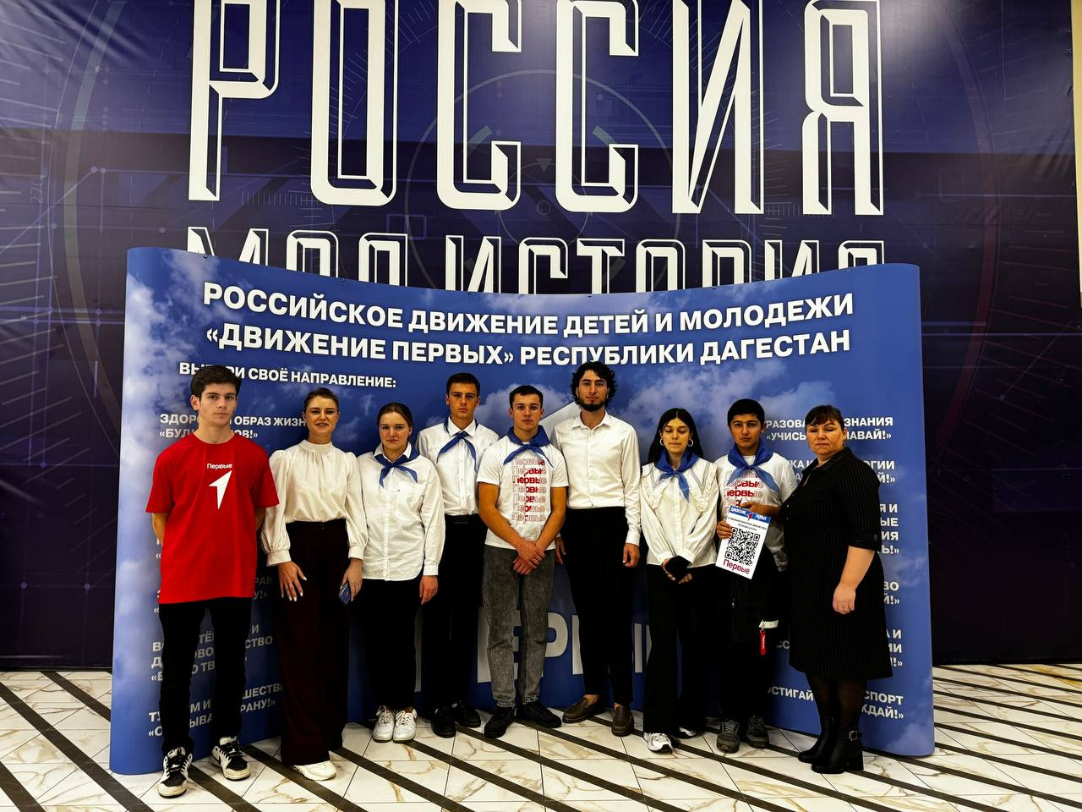
9 ноября команда МКОУ «Аверьяновская СОШ имени Омарова Гусейна Омаровича» приняла участие в республиканской военно-спортивной игре «Ополченец - 2023» в г. Южно-Сухокумске.
Республиканская военно-спортивная игра «Ополченец - 2023» посвященная памяти героев специальной военной операции проводится в целях вовлечения молодых людей в занятие физкультурой и спортом, совершенствования системы знаний среди молодежи через инновационные формы работы путем участия в военно-патриотических соревнованиях, улучшения работы по патриотическому воспитанию молодежи посредством проведения военно-спортивной игры, а также почтения и сохранения памяти героев, погибших в ходе проведения специальной военной операции.
В Игре приняли участие сборные команды образовательных организаций Северной Зоны Дагестана. Команда МКОУ «Аверьяновская СОШ имени Омарова Гусейна Омаровича» заняла 2 призовое место.
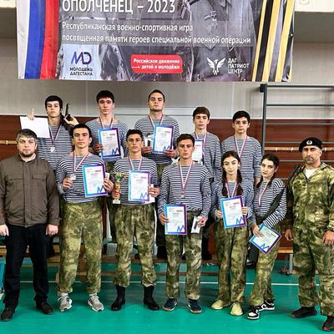

2 декабря команда МКОУ «Аверьяновская СОШ имени Омарова Гусейна Омаровича» приняла участие в финале военно-спортивной игры «Ополченец – 2023», посвященной памяти героев специальной военной операции, которая проходила в г.Каспийске на базе школы №11.
В итоговой игре приняли участие победители и призеры зонального этапа, который прошел в течение месяца в Дербенте, Махачкале, Южно-Сухокумске, Гергебильском, Кумторкалинском и Левашинском районах.
В финале участники продемонстрировали строевую и физическую подготовку, знания истории отечества, разборку и сборку автомата, эстафету и так далее.
Команда МКОУ «Аверьяновская СОШ имени Омарова Гусейна Омаровича» заняла 3 призовое место.

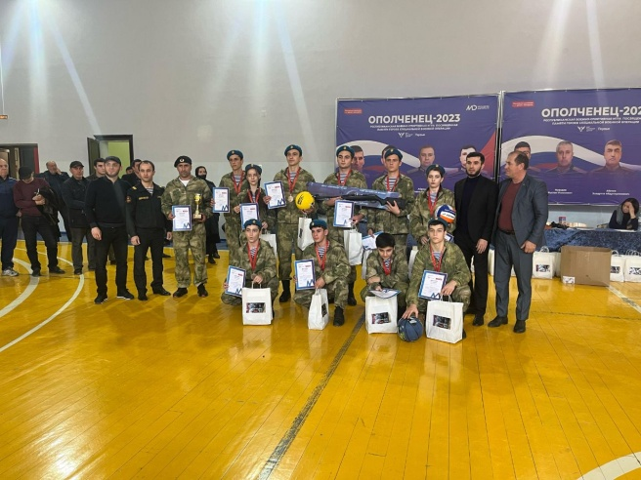
1 октября в г.Кизляре для будущих защитников Отечества на стадионе ДЮСШ прошла спортивная программа.
Участники соревновались в ловкости, скорости и силе в таких конкурсах как: «Строевой смотр », «Физическая подготовка», «Стрельба», «Разборка-сборка АКМ», «Снаряжение магазина» , «Комплексная эстафета». Команда юнармейцев «Молодая гвардия» хорошо проявили себя в состязаниях и заняли почётное первое место.
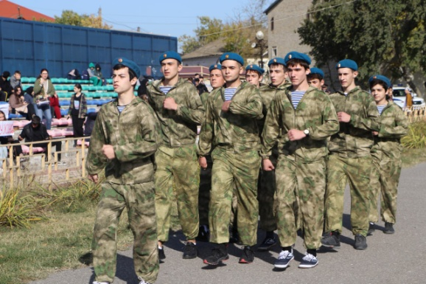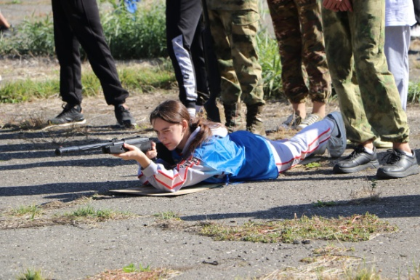
12 декабря ученики МКОУ "Аверьяновская СОШ имени Омарова Гусейна Омаровича " приняли участие в интеллектуальной игре «Брейн – ринг».
-Учащиеся боролись за звание лучшего знатока Конституции РФ, Конституции РД, основ права среди 20 школ Кизлярского района и заняли 2 призовое место! Церемонию вручения дипломов и медалей провела заместитель главы Кизлярского района - Зарема Агакшиева
Пусть День Конституции Российской Федерации объединит наши усилия для дальнейшей созидательной работы на благо Родины. Желаем всем успехов и процветания
- 